NIZOZEMSKA

Referat

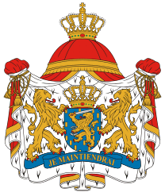

1 UVOD

Nizozemska leži v zahodnem delu Evrope. Njeni sosedi sta Nemčija in Belgija, preko Rokavskega preliva pa tudi Velika Britanija. Na zahodnem delu državo obdaja Severno morje.
Kraljevina Nizozemska je monarhija. Država je razdeljena na 12 provinc. Glavno mesto je Amsterdam, sedež vlade pa je v mestu Haag.
Nizozemska je najbolj nižinska država. Danes kar 40 odstotkov države leži pod višino morske gladine. Med največje znamenitosti na Nizozemskem spadajo stari mlini na veter, ki so danes le še okras. Za plovbo so razen rek pomembni tudi številni umetno narejeni kanali. Na Nizozemskem slovi kmetijstvo kot eno najbolj razvitih na svetu. Ukvarjajo se s sirarstvom, najbolj znani so po cvetličarstvu, predvsem po tulipanih.

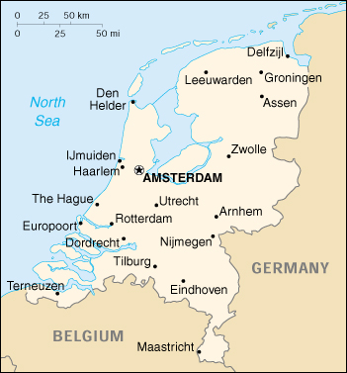

2 KRALJEVINA NIZOZEMSKA

2.1 Lega

Nizozemska je majhna in gosto naseljena država. Krajina je večinoma ravninska. Nekaj ozemlja je iztrganega morju. Dobra tretjina je leži pod morsko gladino. Država meji na severu in zahodu na Severno morje, na vzhodu na Nemčijo in na jugu na Belgijo. Velike reke se izlivajo v Severno morje, zato je Nizozemska pomembno mednarodno prometno in trgovsko vozlišče.

2.2 Pokrajina

Ob severni obali Nizozemske je veliko otokov. Veliko je sipin in plitvin. Morje in sladkovodno jezero ločuje dolg nasip. Nasip so zgradili, da bi pridobili več rodovitne zemlje. Tako je nastal prvi polder. Polder je kopno zemljišče, ki so ga pridobili z osuševanjem morja. Leži niižje od morske gladine in je obdano z varovalnimi nasipi. Tako so zemljo »iztrgali« morju. Danes so na dnu polderjev velikanske njive, ponekod pa travniki in pašniki. Novi polderji pa še nastajajo.

Vsako kopno površje, ki leži nižje od višine morske gladine, imenujemo depresija. Depresije najdemo tudi drugod po svetu, vendar je večina naravnih, nizozemske polderje pa je ustvaril človek.

2.3 Podnebje

Poletja so razmeroma hladna, zime pa so mile in vlažne. Dežuje pogosto in po malem in vse leto enakomerno. Jeseni sta pogosti močna oblačnost in megla.

2.4 Rastlinstvo in živalstvo

Gozdov na Nizozemskem ni več veliko. Veliko obdelovalne zemlje je zasajene z rastlinami, namenjenimi prodaji. Ob morju živi veliko ptic, v morju ribe in lupinarji, na sipinah razne trave, ob polderjih pa vidre.
2.5 Prebivalstvo

Prebivalcev Nizozemske je več kot 16 milijonov. Večina govori nizozemščino (flamščino). V severni provinci Friziji pa še govorijo zahodno frizijščino. Na Nizozemskem živijo številne priseljenske skupnosti. Veliko jih je iz nizozemskih kolonij, nekaj delavcev pa je Turkov in Maročanov.

2.6 Vladavina

Nizozemska je kraljevina. Poglavar države je kralj - monarh. Sedaj je to kraljica Beatrix.

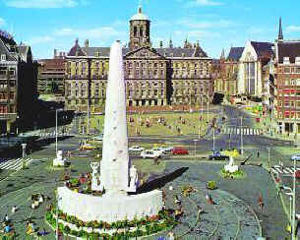
Prestolnica v Haagu

3. GOSPODARSTVO NIZOZEMSKE

Nizozemska je ena najuspešnejših evropskih držav predvsem zaradi ključnega položaja ob izlivu reke Ren.

3.1 Kmetijstvo

Kmetijstvo je visoko razvito in specializirano. Izraz specializirano kmetijstvo pomeni, da so se kmetje usmerili v eno samo vrsto pridelka (npr. v pridelavo pšenice) ali pa v eno samo dejavnost (npr. v mlečno živinorejo). Država izvaža največ sira in masla, pa tudi mesne izdelke, slanino in jajca.
Imajo polja tulipanov. Nizozemske čebulice tulipanov kupujejo po vsem svetu. Izvažajo pa tudi rezano cvetje, kot so tulipani, vrtnice, krizanteme in lilije. Tako so si Nizozemci največji sloves pridobili s cvetličarstvom. V času cvetenja tulipanov so cele pokrajine iz zraka videti kot čudovite barvne preproge, saj se cvetlični nasadi raztezajo na kilometre daleč.
Za Nizozemsko kmetijstvo so značilni rastlinjaki. V njih gojijo zelenjavo, ki jo tudi izvažajo.

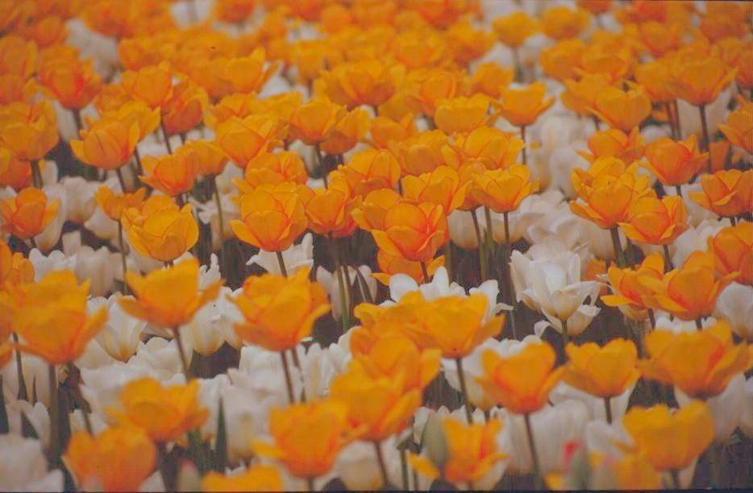
Tulipani v Amsterdamu
3.2 Pomorstvo in rečni promet

Države Zahodne Evrope imajo razvito ribiško ladjevje, vendar ribolov danes ni več zanje tako pomembna gospodarska dejavnost.
Morje je plovna pot med Evropo in drugimi celinami. Razvila so se nekatera evropska pristanišča. Največje pristanišče na svetu je Rotterdam na Nizozemskem, ki služi tudi drugim državam. Preko njega poteka po Renu trgovski promet z drugimi državami Evrope. Reka Ren je plovna reka.
Za plovbo so pomembni tudi umetno narejeni kanali. Eni so namenjeni samo pretakanju vode iz polderja, drugi tudi namakanju, tretji plovbi, lahko pa tudi vsem hkrati.

3.3 Industrija

Pridobivajo zemeljski plin in nafto. Količina ne zadošča za domače potrebe. Pridobivajo tudi aluminij. Pomembne industrije so živilska, kemična, naftna in mikroelektronska ter izdelovanje motornih vozil, tovornih letal, električne in računalniške opreme.

3.4 Storitvene dejavnosti

Storitvene dejavnosti, kot so trgovina, promet, turizem, bančništvo in podobno.
Nizozemski prinaša izvoz približno polovico prihodka.
Rotterdam-Europort je največje evropsko pristanišče, kjer pretovorijo največ tovora na svetu. Oskrbuje največje tovorne ladje, ki prevažajo nafto, rudo in žito.

4. ZANIMIVOSTI

- Polderji – kopno zemljišče na Nizozemskem, ki ga je človek pridobil z osuševanjem morja. Leži nižje od morske gladine in je obdano z varovalnimi nasipi;

- Vodni kanali – umetno narejeni kanali za plovbo, pretakanje vode iz polderjev in za namakanje;

- Sipina – nakopičenje peska, ki ga povzroči veter;

- Tulipani – na Nizozemskem se ukvarjajo s cvetličarstvom. Cele pokrajine so nasajene s tulipani. Veliko čebulic in rezanega cvetja izvozijo. Spomladi, ko cvetijo tulipani, obišče Amsterdam ogromno turistov. Na poljih cveti toliko prelepih tulipanov, da bi si lahko vsak Evropejec izbral svojega;

- Sir – država izvozi veliko sira. Zanimivost je prenašanje sirovih hlebcev na starinskih nosilih na sirnem sejmu blizu Amsterdama;

- Benelux – skupno ime za tri države: Belgijo, Nizozemsko (Nederland) in Luxemburg. Zgodovina Nizozemske, Belgije in Luxemburga je tesno povezana;
- Mlini na veter
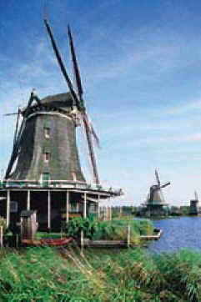

– stari mlini na veter spadajo med največje znamenitosti na Nizozemskem. Uporabljali so jih za črpanje vode in mletje moke ter za druge potrebe, dokler jih niso izpodrinili sodobni mlini in električne črpalke.

5. POVZETEK

Nizozemska, država tulipanov, meri pičlih 42 tisoč kvadratnih km in ima več kot 16 milijonov prebivalcev. Razen Belgije je najbolj gosto naseljena država. Samo prestolnica Amsterdam ima več kot milijon prebivalcev.
Zastavo Nizozemske sestavljajo rdeča, bela in modra barva.

Ima zanimivo lego ob Severnem morju v Zahodni Evropi. Država je umetno pridobila veliko obdelovalne površine, kar s pridom izkorišča. Pridela veliko zelenjave in se ukvarja s cvetličarstvom, predvsem s tulipani. Pridobivajo tudi zemeljski plin in nafto.

Nizozemska slovi po največjem pristanišču na svetu v mestu Rotterdam, ki se razteza več kot 50 km v dolžino.

Ena največjih znamenitosti na Nizozemskem so stari mlini na veter, ki so danes le še za okras. Posebnosti v tem delu Evrope so nasipi, polderji, depresije, vodni kanali...

Name so v literaturi naredili največji vtis tulipani. Polja tulipanov. Za vsakega Evropejca eden. Tudi zame.

6. VIRI IN LITERATURA

1. DROBNJAK, B. in SENEGAČNIK, J. Spoznajmo Evropo in Azijo. Ljubljana: Založba Modrijan, 2000

2. GARDNER P., SCOTT A., SCOTT ROHAN M., SHACKLETON A. Enciklopedija svetovne geografije. Ljubljana: Imprinta, 1997

3. http://www2.arnes.si/~ahumar4/mihaweb/nizozemska.htm (uporabljeno 6.11.2006)

4. http://sl.wikipedia.org/wiki/Slika:Coat_of_arms_of_the_Netherlands.png (uporabljeno
6.11.2006)

KAZALO VSEBINE

1 UVOD ...............................................................................................................2

2 KRALJEVINA NIZOZEMSKA ....................................................................3

2.1 Lega .....................................................................................................................................3
2.2 Pokrajina .............................................................................................................................3
2.3 Podnebje ..............................................................................................................................3
2.4 Rastlinstvo in živalstvo ......................................................................................................3
2.5 Prebivalstvo ........................................................................................................................4
2.6 Vladavina ...........................................................................................................................4

3 GOSPODARSTVO NIZOZEMSKE .............................................................4

3.1 Kmetijstvo ..........................................................................................................................4
3.2 Pomorstvo in rečni promet ...............................................................................................5
3.3 Indrustrija ..........................................................................................................................5
3.4 Storitvene dejavnosti .........................................................................................................5

4 ZANIMIVOSTI ...............................................................................................5

5 POVZETEK .....................................................................................................7

6 VIRI IN LITERATURA .................................................................................8

